Reibungselektrizität
Von Gleichgewichten und Feldern
1. Reibung an Kunststoffen
2. Phänomen sichtbar machen
3. Elektroskop
4. Rückführung auf Begriffe des natürlichen Gleichgewichts
5. Wirkungsweise des Elektroskops
6. Influenz
Von Gleichgewichten und Feldern
1. Reibung an Kunststoffen
Reibt man " Nichtleitende Stoffe" unterschiedlicher Art aneinander, so treten Phänomene auf, die man sichtbar machen kann. Die Griechen entdeckten diese Eigenschaften am Bernstein, der griechisch "elektron" genannt wird. Daher wird die Eigenschaft mit Elektrizität bezeichnet. Gleiche Erscheinungen zeigen auch Schwefel und andere Naturstoffe wie Horn und Gummi.
Bernstein ist das Baumharz früherer Nadelbäume in Ostseeraum, das über die lange Lagerzeit im Sand ausgehärtet. Bernstein wurde im Altertum wegen seines besonderen Materials, der Farbe und der Einschlüsse wegen als Schmuck gehandelt.
Später entdeckte man, dass auch anderen Nichtleiter wie Glas oder Schwefel elektrisch aufgeladen werden können (Otto von Guericke, bekannt durch die "Magdeburger Halbkugeln"). Für die heutigen Versuche zur Reibungselektrizität stehen Kunststoffe wie PVC, Styropor, Acrylglas und Teflon zur Verfügung.

2. Es ist ein Phänomen, dass ein geriebener PVC-Stab (Bernstein) Papierschnipsel anzieht. Über die Fähigkeit, andere Stoffe anzuziehen oder abzustoßen, kann man das Phänomen "Elektrizität" sichtbar machen.
Der Versuch gelingt ebenso gut mit einem Kunststoff-Kamm oder -Lineal und Papierschnipsel und Gries.

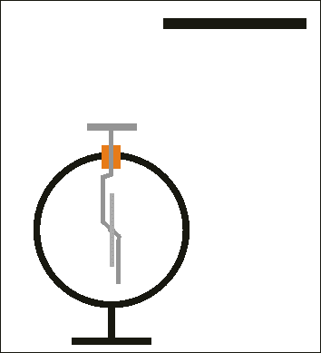 | Die nebenstehende Skizze zeigt die Annäherung eines ungeriebenen Kunststoffstabes an ein Elektroskop.  Ein Klick auf das Bild zeigt das animierte Bild größer in einem eigenen Fenster.

3. Elektroskop
Elektroskope gibt es in den verschiedenen Ausführungen. Allen gemeinsam ist der prinzipielle Aufbau: sie bestehen aus einer S-förmig gebogenen metallischen Aufhängung, in dessen Mitte eine feine metallische Nadel leicht drehbar aufgehängt ist.
Aufbau eines Elektroskops:  Die nebenstehende Skizze zeigt den Aufbau eines Elektroskops.  1. Die Nadel ist so ausbalanciert, dass sie senkrecht nach unten hängt. Die Aufhängung mit der Metallnadel ist durch Kunststoff getrennt mit dem Fuß des Gerätes verbunden. | 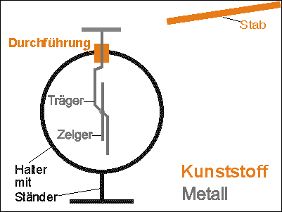

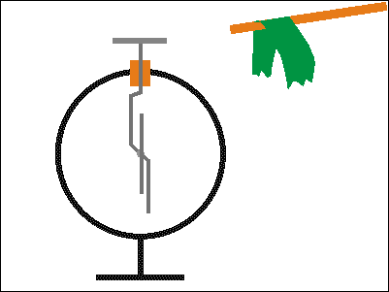 | Reibt man einen PVC-Stab mit einem Kunststoff- Lappen oder Katzenfell ...

und berührt dann die Aufhängung des Elektroskops, so schlägt die drehbar gelagerte Nadel aus.  3. Wenn man das Elektroskop mit der Hand berührt, kehrt die Nadel in die Ausgangsstellung zurück. | 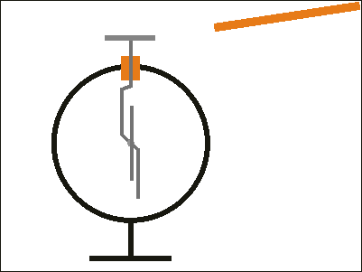  Ein Klick auf das Bild zeigt das animierte Bild größer in einem eigenen Fenster. Die Animation läuft nur einmal. Um sie neu zu starten, muss das Bild neu geladen werden. ("refresh-Button" des Browsers benutzen)

Vorstellungen vom natürlichen Gleichgewicht und Erklärung der elektrischen Aufladung

Das Elektroskop, Kunststoff-Lappen und Kunststoffstab können sich berühren, ohne dass irgendeine auffällige Beobachtung zu machen sind. (Natürliches Gleichgewicht)
2. Durch das Reiben des Kunststoffstabes mit dem Kunststoff-Lappen wird Energie zugeführt. Berührt man nun die Aufhängung des Elektroskops mit dem geriebenen Kunststoffstab, so schlägt die Nadel aus. (Störung durch Energiezufuhr und Bildung eines neuen Gleichgewichts.)
3. Durch Berühren von Kunststoff-Lappen, Hand und Kunststoffstab mit dem Elektroskop bildet sich der Ausgangszustand der Nadel zurück.

Bernstein (griech. elektron) ist Baumharz von Nadelbäumen, das vor langer Zeit ausgetreten ist. Danach sind die leichter flüchtigen Bestandteile, die Pflanzenöle, verdunstet und das Harz ist hart geworden. Es wird als Schmuck verwendet und besitzt Farben von hellgelb (honiggelb) über rotbraun bis braun-schwarz. Mitunter findet man im Bernstein noch eingeschlossene Baumsamen oder Insekten.
Im Science-Fiction-Film "Jurassic Park" hat man aus dem Blut von Sauriern, das von in Bernstein eingeschlossenen blutsaugenden Insekten, Saurier erneut gezüchtet.
Phänomen [gr.-lat.] das; -s, -e: 1. Etwas, was als Erscheinungsform auftritt, ungewöhnlich ist; 2. das Erscheinende, sich den Sinnen zeigende; 3. Mensch mit außergewöhnlichen Eigenschaften
Phän [gr.-nlat.] das; -s, -e: deutlich in Erscheinung tretendendes [Erb-]Merkmal eines Lebewesens, das zusammen mit anderen den Phänotypus [biol.] ausbildet. (aus: Duden Bd.5 Fremdwörterbuch; Dudenverlag Mannheim.
elektron (griech. Bernstein);
skopein (griech. sehen)
Protokoll:
Musterprotokoll "Vom Spielen zum Forschen - am Beispiel der Lichtbrechung"
Weitere Hinweise
DORN BADER: Physik Sekundarstufe I; Schroedel- Verlag Hannover 1993; Influenz und statische Aufladung S.126ff, Ladungstrennung und negative Ladung S. 118-119

